Pressrelease

den 14 augusti 2019

Vd-succession i Lambertsson Sverige AB

Lambertsson Sverige AB genomför en vd-succession och nuvarande vd Ola Angel överlämnar sin post till Peter Mikes. Peter börjar sin tjänst i november och övertar vd-rollen efter Ola Angel från årsskiftet.

Peter Mikes är civilingenjör, 43 år och bor i Stockholm. Han kommer närmast från vd-posten på EXACT Svenska Mätcenter AB.

-Jag ser verkligen fram emot att få börja i Lambertsson och möta alla medarbetare, för att med Olas erfarenhet och stöd kunna fortsätta utveckla verksamheten i en bransch som är under stor förändring, säger Peter Mikes.

Ola blir kvar inom affärsområde Industri i Peab med en ny roll kring affärsutveckling för hela affärsområdet. En viktig del i det blir förstås att fortsatt kunna stödja Lambertsson Sverige och dess olika verksamheter.

-Jag är glad över att vi kunnat knyta Peter Mikes till oss. Peter har en industriell bakgrund och erfarenhet av liknande verksamheter som våra. Genom rekryteringen av Peter förstärker vi vårt lag och har samtidigt med Ola och den nuvarande ledningen ett starkt team för att fortsätta utveckla Lambertsson, säger Johan Dagertun, chef för Byggsystem inom affärsområde Industri i Peab.

Förändringen är MBL-förhandlad
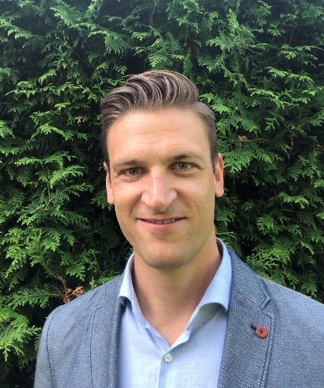
Foto: Peter Mikes

För mer information:
Johan Dagertun, Chef för Byggsystem, +46 70 370 00 31

Lambertsson Sverige AB är ett av Sveriges ledande företag inom uthyrning av maskiner och tillfällig el till bygg- och anläggningsindustrin. Lambertsson Sverige ingår i affärsområde Industri i Peab-koncernen.

